公众号文章和贴图出现低创作怎么办？ContentAny提前做低创作检测和优化
系统会把公众平台上发布的部分文章归类判定为低创作内容，可背后的真实原因远没有大家想的那么简单。
2026年公众平台的内容运营相关规则升级之后，不少深耕内容领域的创作者发现自身作品阅读量出现断崖式下跌，但是不少创作者的后台却没收到任何违规相关的提醒。
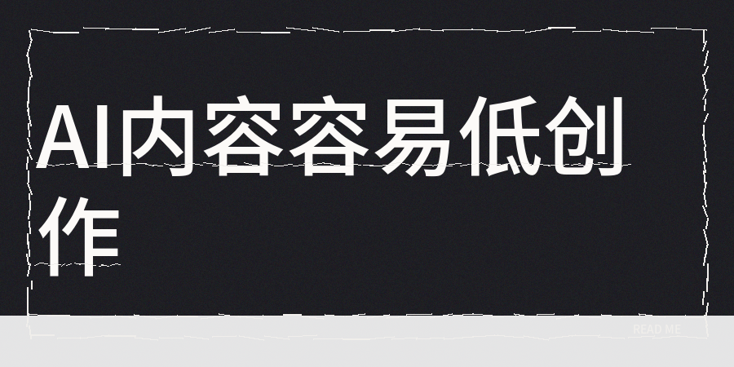
这里面真正的核心问题根本不在于AI率的高低，关键是你产出的内容能不能给读的用户带来全新的实用价值。
2026年4月公众号出了个针对非真人自动生成内容的违规处理规则，今年2026年10月24日有出了一个「不喜欢」功能，绝大多数人都误解了这条规则的核心要义，不少人误以为只要AI输出的内容占比不到25%就完全没问题。
从实际情况来看，各大内容平台会不会把你产出的内容划定为低价值和低创作。
核心要参考同质化指数、信息增量、标题差异度、敏感词触发多个维度的综合打分评估。

有不少从事内容运营相关工作的作者，都碰到过文章阅读量突然大幅下滑的情况，
他们第一时间最先想到的操作，就是去检测自己产出内容的AI生成占比情况，
但是只盯着AI生成率去判断内容质量，还有远远达不到平台的相关要求。
我接触过非常多的真实内容案例，AI检测AI率是15%左右的内容，但是内容的同质化情况超过60%，
但是平台最后还是会把这类产出直接归类成低质量的创作内容，
2026年上半年，头条清掉了八十多万条不合规的低质内容。此外公众也把非真人的创作归为专项违规行为。
我们一起综合分析，就能发现内容合规检测相关的技术已经完成了新一轮的迭代升级。
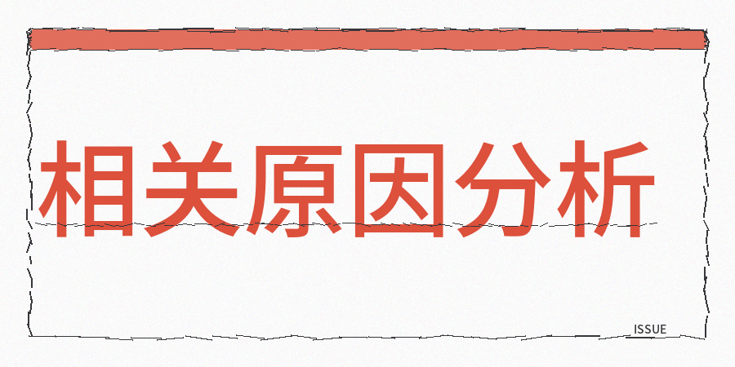
判断低创作内容主要参照几个核心的判定标准。
1）比如说语义重复率的校验，
之后系统会一句一句、一段一段把你上传提交的内容，和全网所有已经公开的内容做交叉比对，如果语义重复的占比差不多超过30%的话，就会直接判断同质化。
这套用于内容判定的运行逻辑，和大家日常熟知的传统文字查重运行机制存在很大差异，哪怕你把整篇文章里的每一个字都做了替换，只要核心观点还是市面上随处可见的大路货，套系统依旧会把你发的内容划分到低价值内容的对应范畴当中。
2）另外AI模板化特征校验也是很重要的原因
如果你写的内容里的开头、结尾、过渡段落、总结段落这些位置，并且全都使用了网上随处可见的通用固定句式，
即使整篇内容全是你亲手逐字逐句写出来的，系统也依旧会给你打上低质内容的标记，
系统审核用的判定逻辑，和你平时认知里的普通原创度检测根本就不是同一类运行机制。
而常规的原创度检测只会查看文字表层的重复占比高低，但是同质化内容判断看的是你有没有输出其他人从未提过的全新内容。
3）文章的标题样式高度雷同的问题
如果你费尽心思写出来的文章标题，和当前平台上已经公开上线的海量文章标题的相似程度非常高，也可能触及低创作和同质化问题。
我专门整理汇总了三个月的内容运营相关的各类数据，最终统计之后得到的结果显示。
长期都能保持稳定阅读量的文章都有着几个共通点，并且每一篇都加入了至少一两个创作者自己补充的全新原创内容。
比如说现实里真实发生的具体案例或是创作者亲手测试后得到的各类数据，
这种由创作者主动额外补充添加的专属内容，AI生成的初始版本文稿里完全找不到，就连全网同主题的各类内容当中的绝大多数也搜寻不到。
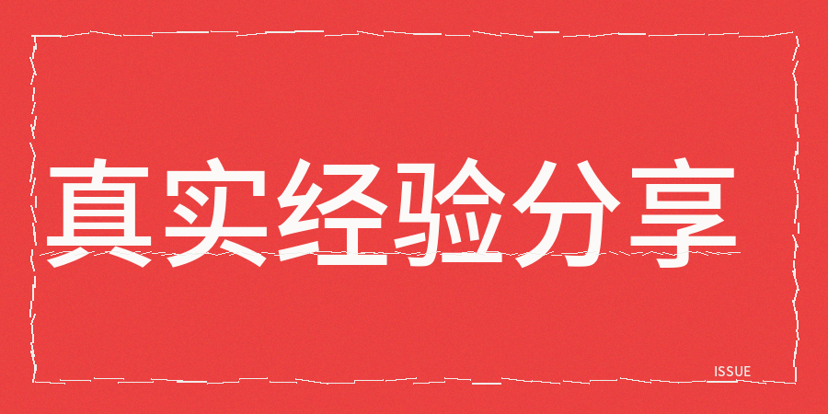
我也分享一下我实操过程中的真实方法和经历：
1）发文章前提前做低创作检查，而不是出现了问题在检查。
可以参考contentany提前做低创作检查、ai率检测、同质化检查、标题检查和敏感词检查以及解决AI弊端问题。
2）重点看看标题和文章内容同质化问题
发文章前可以利用专门的工具进行同质化检查，这样可以让我们少踩坑。
3）人工做好文章内容的最后把关。
你写出来的文章内容，必须人工做好最后的内容质量把关，而不是等出了问题在去找问题，要不然这样就来不及了。
权威参考来源：
1、公众平台运营规范 《公众号内容创作指引》

